Тема урока: «Конус. Решение задач»
Цели урока:
- продолжить систематическое изучение многогранников и тел вращения в ходе решения задач.
Задачи:
- Образовательная: отрабатывать знания основных понятий, определений, теорем и умения применять эти знания при решении задач различных по содержанию уровню сложности.
- Развивающая: развивать логическое мышление, умение сравнивать, обобщать, классифицировать.
- Воспитательная: воспитывать ответственность за результат своего труда.
Ход урока
- Организационный момент
Сообщение темы урока, целей урока.
- Приготовьте необходимые принадлежности: тетрадь, листки с записью фамилии и № варианта, ручку, карандаш, резинку.
- Один ученик идет к доске и записывает решение домашнего задания № 548.
Еще один ученик доказывает формулу площади полной поверхности конуса. Остальные учащиеся отвечают на вопросы математического диктанта.
- Актуализация опорных знаний
Математический диктант (диктуется по вопросу для каждого варианта).
Вариант 1.
- Какая фигура получается в сечении конуса плоскостью, проходящей через ось конуса?
- Какая фигура получается в сечении цилиндра плоскостью, проходящей перпендикулярно оси цилиндра?
- Что представляет собой сечение конуса плоскостью, проходящей через вершину конуса?
- Чему равна площадь осевого сечения конуса, если его высота в 2 раза больше радиуса основания и равна5 см?
- Осевое сечение конуса представляет собой прямоугольный треугольник с катетом а. Чему равна высота конуса?
Вариант 2.
- Какая фигура получается в сечении конуса плоскостью, проходящей перпендикулярно оси конуса?
- Какая фигура получается в сечении цилиндра плоскостью, проходящей через ось цилиндра?
- Что представляет собой сечение конуса плоскостью, параллельной двум образующим конуса?
- Чему равна площадь осевого сечения конуса, если осевым сечением конуса является, а радиус основания конуса 3 см?
- Осевое сечение конуса представляет собой равносторонний треугольник со стороной а. Чему равна высота конуса?
Ответы
Вариант 1 | Вариант 2
1. Равнобедренный треугольник | 1. Круг
2. Круг | 2. Прямоугольник
3. Равнобедренный треугольник | 3. Гипербола
4. 50 см ² | 4. 9 см ²
5. √2а/2 | 5. √3а/2
- Проверяем задание домашней работы.
№548
Образующая конуса, равна 12 см, наклонена к плоскости основания под углом α.
Найдите площадь основания конуса, если: а) α=30⁰; б) α=45⁰; в) α=60⁰.

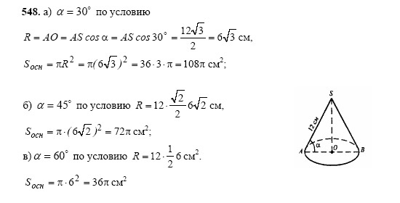
4. Решение задач на повторение.
№ 1
Колпак к костюму клоуна имеет вид конуса, радиус основания которого равен 8см, а высота колпака 12см. Сколько метров ткани надо купить, чтобы обтянуть этот колпак.
№2
Радиус основания конуса R. Осевым сечением является прямоугольный треугольник. Найти его площадь.
№3
Образующая конуса равна 18см и наклонена к плоскости основания под углом 60°. Найдите площадь осевого сечения, площадь полной поверхности конуса.
- Решение задач по учебнику.
№549
Высота конуса равна 8 дм. На каком расстоянии от вершины конуса надо провести плоскость, параллельную основанию, чтобы площадь сечения была равна: а) половине площади основания; б) четверти площади основания.
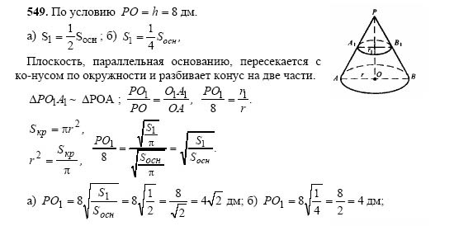

№551
Осевое сечение конуса – прямоугольный треугольник со стороной 2r. Найдите площадь сечения, проведенного через две образующие конуса, угол между которыми равен: а) 30⁰; б) 45⁰; в) 60⁰.

№553
Найдите высоту конуса, если площадь его осевого сечения равна 6 дм^{2 ,} а площадь основания равна 8 дм².

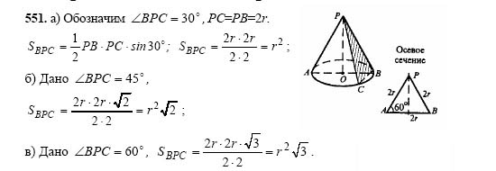
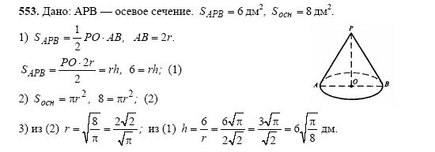

6. Выступление учащегося (заранее дается задание):
Историческая справка
Конус в переводе с греческого «konos» означает «сосновая шишка». С конусом люди знакомы с глубокой древности. В 1906 году была обнаружена книга Архимеда(287–212 гг. до н. э.) «О методе», в которой дается решение задачи об объеме общей части пересекающихся цилиндров. Архимед приписывает честь открытия этого принципа Демокриту(470–380гг. до н.э.) древнегреческому философу-материалисту. С помощью этого принципа Демокрит получил формулы для вычисления объема пирамиды и конуса.
Много сделала для геометрии школа Платона (428–348 гг. до н. э.). Платон был учеником Сократа (470–399 гг. до н.э.). Он в 387г. до н. э. основал в Афинах Академию, в которой работал 20 лет. Каждый, входящий в Академию, читал надпись: «Пусть сюда не входит никто, не знающий геометрии». Школе Платона, в частности, принадлежит: а) исследование свойств пирамиды, призмы, цилиндра и конуса; б) изучение конических сечений.
Большой трактат о конических сечениях был написан Аполлонием Пергским(260–170гг. до нашей эры)- учеником Евклида (III век до нашей эры), который создал великий труд из 15 книг под названием «Начала». Эти книги издаются, и по сей день, а в школах Англии по ним учатся до сих пор.

7. Подведение итога урока.
Вопросы:
1.Какая фигура получается в сечении конуса плоскостью, проходящей через ось конуса? (Ответ: равнобедренный треугольник).
2.Какая фигура получается в сечении цилиндра плоскостью, проходящей перпендикулярно оси цилиндра? (Ответ: круг).
8. Домашнее задание:
П.П.55,56, №554 а), 555 а), 563.

